

INSTITUTO POLITÉCNICO NACIONAL

ESCUELA SUPERIOR DE CÓMPUTO

COMPILADORES

PROYECTO FINAL

“LOGOS”

MANUAL DE USUARIO

PROF:

Tecla Parra Roberto

ALUMNO:

Gutiérrez Huerta Erick Alejandro

GRUPO:

2CM4


INTRODUCCIÓN

Logo fue una herramienta revolucionaria para su época debido a su versatilidad para realizar diferentes figuras y formas de una manera rápida, efectiva e intuitiva ya que a diferencia de los editores y programas de dibujo como Paint funcionaba con comandos que el programa era capaz de reconocer como parte de su lenguaje.
El presente proyecto es, en esencia, un software para crear figuras a través de comandos escritos en una caja de texto. Esta es una manera, aunque primitiva, efectiva para realizar ciertas figuras de forma increíblemente precisa lo cual puede ayudar a los arquitectos o diseñadores gráficos en sus respectivas áreas de trabajo, por citar un ejemplo rápido para su aplicación.

OBJETIVO

Realizar una emulación del software “Logo” que funcione a partir de los temas vistos en el curso de compiladores y que a su vez realice las funciones básicas de funcionamiento las cuales son; dibujar, cambiar el color, girar el cursor, dibujar paso a paso y no dibujar.

REQUERIMIENTOS

Para que el programa funcione adecuadamente es necesario tener en cuenta lo siguiente:
- Se debe contar con la previa instalación del software para el uso del lenguaje Java, es decir, el JRE (Java Runtime Environment) y el JDK (Java Development Kid) si es que se requiere aportar alguna mejora a futuro o comprender de mejor forma el funcionamiento del proyecto (de ser así leer Manual Técnico del mismo).
En esta sección se comparten los hipervínculos para descargar los respectivos programas.
jre: https://www.oracle.com/technetwork/java/javase/downloads/jre8-downloads-2133155.html
jdk: https://www.oracle.com/technetwork/java/javase/downloads/jdk8-downloads-2133151.html?ssSourceSiteId=otnes
- De la misma forma es primordial contar con la IDE (Integrated Development Environment) NetBeans para poder correr de una manera mucho más sencilla el proyecto.
El mismo puede descargarse de manera gratuita en el siguiente enlace:
https://netbeans.org/downloads/
- Por último, pero no menos importante, hay que poseer el software de byacc para la compilación del archivo “.y” ya que requiere de una compilación diferente a la de Java.
La liga debajo de este comentario le permitirá descargarlo completamente gratis.
https://invisible-island.net/byacc/

FUNCIONALIDAD

Lo primero que vamos a hacer será buscar el IDE de Netbeans y abrirlo en nuestro escritorio.

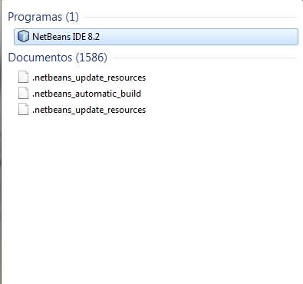

Una vez que la IDE nos aparecerá la pantalla de inicio en la cual tendremos muchas opciones pero la que nos interesa será el logo para abrir un nuevo proyecto el cual se encuentra ubicado en esta parte de la barra de herramientas.
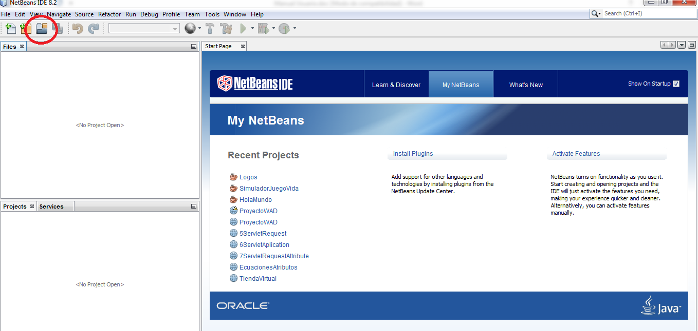

Ahora es necesario abrir el buscador de archivos para encontrar la carpeta del proyecto que lleva por nombre “ProyectoLogos”, una vez encontrada procederemos a abrir el proyecto en Netbeans.

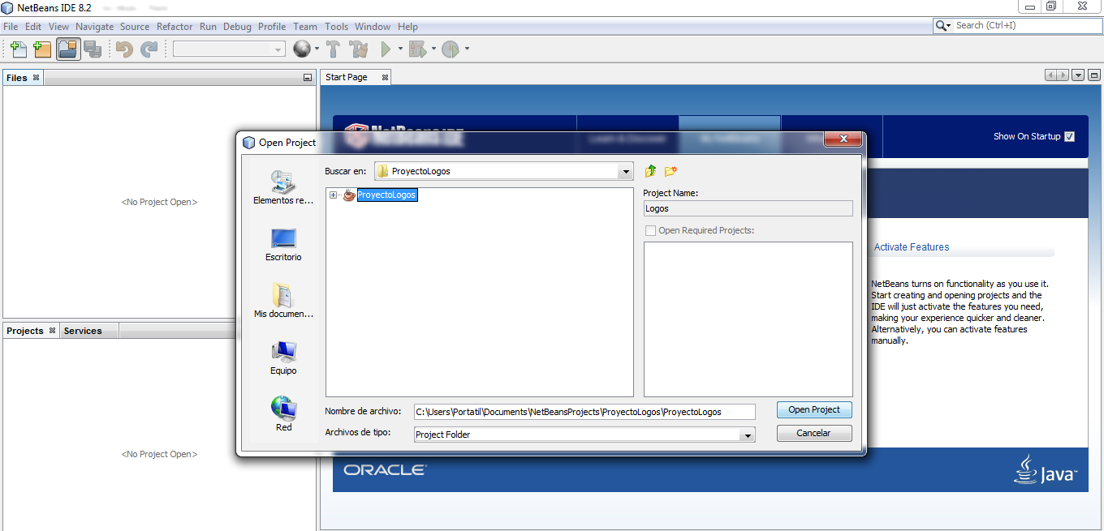

Ahora pasamos a la sección de Files

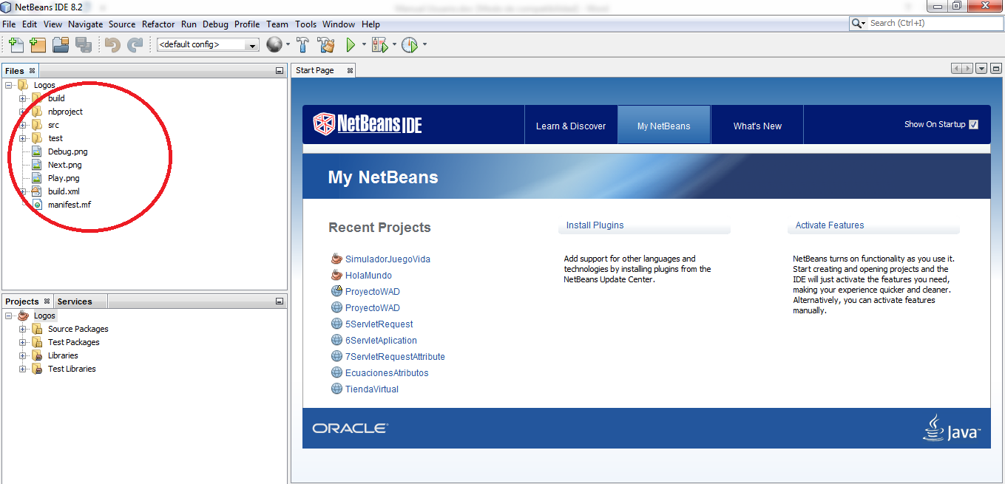

En esta sección seleccionaremos la carpeta src y ejecutaremos el archivo Logos.java apretando el botón de acción (verde) de la barra de herramientas, el archivo nos abrirá una interfaz gráfica en la cual podemos interactuar con el programa.

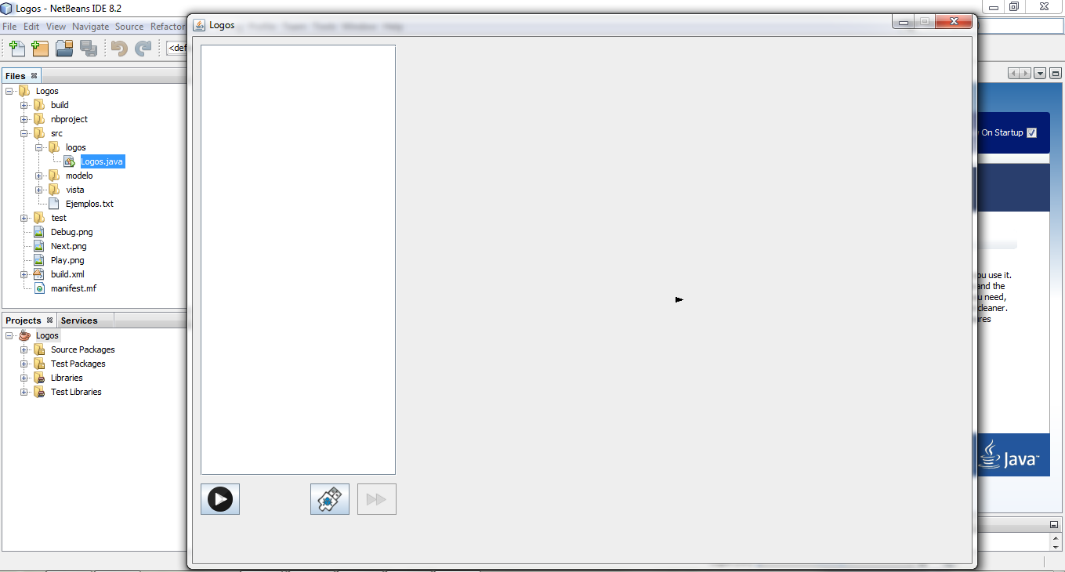

El funcionamiento a partir de este punto es muy sencillo, primeramente tenemos tres botones en la parte inferior, el botón para dibujar, el botón para borrar y el botón para dibujar paso a paso la figura, así mismo hay un par de comandos de prueba en el archivo de texto llamado Ejemplos con los cuales podremos probar haciendo algunos dibujos sumamente sencillos y formas geométricas básicas así como sistemas geométricos complejos, la imaginación del usuario será la que defina cada una de ellas (siempre y cuando se apeguen al lenguaje que acepta el programa).

COMANDOS BÁSICOS DEL PROGRAMA

Este proyecto, como se ha dicho en la introducción, acepta ciertos comandos especiales para realizar ciertos dibujos:
- Avanzar[n], donde n es la distancia que dibujará la flecha.
- Girar[m], donde m son los grados que girará la flecha.
- CambiarColor[R,G,B], en donde RGB son los valores respectivos para la escala de colores usada.
- Es posible declarar variables de la siguiente manera; i=0
También es posible usarlas para dibujar como; Avanzar[i+100]
- De igual manera acepta el uso de ciclos while, for e if

He aquí un ejemplo sencillo con los respectivos comandos para dibujar un cuadrado con todos sus lados de un color distinto:

